보도자료
한전 역대급 적자 사태, 스모킹 건은 무엇인가?
기후솔루션, 한전 적자에 대한 이슈 브리프 발간…화석연료가 주범, 재생에너지 영향은 미미해
“한전의 과대한 화석연료 의존 고쳐지지 않으면 적자 상황은 만성적으로 이어질 것”
한국전력공사(이하 한전)가 2022년 1분기 영업 적자가 역대 최대 규모인 7.8조원을 기록했다. 한전은 비상대책위원회를 꾸리고 지분, 부동산, 해외 석탄발전소 등 자산 매각으로 ‘적자 메꾸기’ 대책에 나서고 있다. 한전의 재무 위기에 다양한 분석과 비판이 나오면서 관련 논의는 정치권과 미디어로까지 확산되고 있다.

기후솔루션은 한전 적자의 근본적 원인을 분석하고 재무 위기 극복을 위한 제언으로써 3일 이슈 브리프 ‘한전 적자, 검은 진범’을 발표했다. 이슈 브리프는 한전에 막대한 적자가 누적되기까지 상황과 배경을 짚고, 어떤 요인이 한전 재무 상황에 주된 영향을 끼쳤는지를 살폈다.

신재생에너지 공급의무화(RPS) 이행을 위한 신재생공급인증서(REC) 시세 증가 등 재생에너지를 향한 일각의 지적과 달리 이번 한전의 적자 사태에 재생에너지 원인은 미비했다. 오히려 석탄, LNG 등 화석연료 가격이 크게 오르며 전력 도매시장가격(SMP)이 증가한 것이 적자가 대폭 늘어난 것과 상관관계가 있음이 분명했다. 즉, 이슈 브리프는 한전 적자의 주범이 화석연료에 대한 지나친 의존도라고 진단했다.

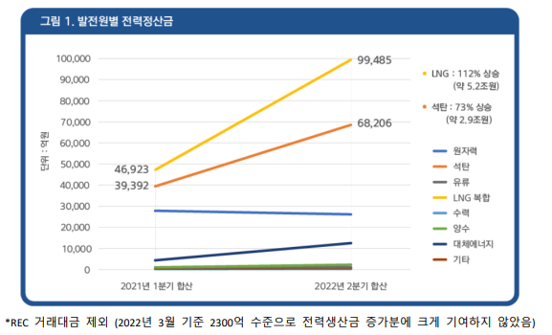

러시아-우크라이나 전쟁 장기화로 국제 유가, 석탄 가격 급등 현상이 심화되면서 한전의 재무 상황이 크게 악화됐다. 특히 국내로 수입되는 석탄의 절반 이상을 차지하고 있는 호주산 발전용 유연탄 가격은 지난 4월 기준 2021년 연평균 가격(톤당 127달러) 대비 2.8배 이상 상승하며 톤당 최대 292달러를 기록했다. 연료용 천연가스 가격도 지난 4월 기준 전년 대비 1.9배 상승해 노멀 입방미터(Nm³)당 1236원이었다.

국내 전력의 67%가 석탄, LNG와 같은 화석연료를 사용하는 발전기를 통해 생산되고 있다 보니 국제 연료 가격 상승의 직격탄을 맞았다고 이슈 브리프는 지적했다. 다시 화석연료 발전량의 약 2/3가 한전이 발전자회사를 통해 생산된다는 점을 보면 한전이 화석연료에 지나치게 의존하고 있음을 알 수 있다.

화석연료 가격 폭증이 한전의 막대한 적자까지 이어지는 논리 구조는 다음과 같다. 국내 전력시장은 연료비를 중심으로 시장 가격이 형성되는 ‘변동비반영시장(Cost Based Pool)’이다. 연료비가 상승하면 한전이 석탄 및 LNG 발전에 지급하는 정산단가가 높아지게 되고 이로써 연료비 상승으로 발전사가 떠안게 될 손실을 막아주는 구조다. 올해 1분기 석탄과 LNG 값이 크게 상승하면서, 전력도매 과정에서 한전으로부터 9.1조원 추가 지출이 있었고, 이 중 LNG(5.2조원)와 석탄(2.9조원)이 90%가량을 차지했다.
한전이 발전사들에 대규모 정산단가를 제공하면서 발생하는 불균형을 완화할 목적으로 국제 유가 변동분을 요금에 반영하는 ‘연료비 연동제’가 2021년 7월에 도입됐지만 제대로 시행되지 못했다. 올해 1분기 평균 181원/kwh에 전력을 구매해 110원/kwh에 판매한 한전은 손실을 자기자본으로 흡수하고 있는 상황이 됐다.

한전의 화석연료에 과도하게 노출돼 손실 본 사례는 나라밖에서도 찾아볼 수 있다. 한전이 호주 뉴사우스웨일스주에서 바이롱 석탄광산 개발에 뛰어들었지만, 환경 문제로 호주 당국에 의해 무산되면서 8000억원 이상 매몰비용이 발생한 바 있다. 인도네시아 자바 9, 10와 베트남 붕앙 2와 같이 해외 석탄화력발전소 건설 사업도 손실이 예측되고 이마저도 한전이 해외 석탄자산에 대한 손절을 예고하면서 손실은 더 불어날 것으로 예상된다.

퇴로가 요원한 한전의 재무 상황에 공적자금이 투입돼 급한 불을 꺼야 한다는 주장에도 비판의 여지가 있다. 국내 총 전력 소비량의 55%를 기업들이 차지하고 있는 가운데, 화석연료 의존으로 인해 증대한 한전의 적자를 공적자금으로 보전하는 것은 한전의 경영 실패와 기업들의 부담을 국민들이 고스란히 분담하는 꼴이 되기 때문이다.

국내외를 막론하고 화석연료에 기반한 화력발전에 노출이 큰 한전이 지금 같은 조건에서는 앞으로도 지금처럼 적자 사태가 반복될 수밖에 없을 것이라고 이슈 브리프는 지적했다. 국제 유가 변동뿐 아니라 탄소세와 환경비용이 증가하는 국제적 추세를 감안하면 한전의 재무 악화는 만성적으로 이어질 것이라는 분석이다.

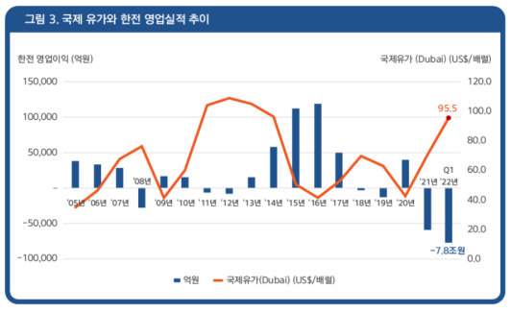

기후솔루션 한가희 연구원은 “한전 발전자회사의 화석연료 발전기에 연료비를 포함한 총괄원가를 모두 보상하는 전력시장 구조가 한전의 부채를 비정상적으로 증가시키고 전기요금 상승 리스크를 높였다”고 지적했다. 한 연구원은 “한전의 적자가 극심해지게 된 보다 근본적 원인과 현황에 대해서는 기후솔루션이 추후 이슈 브리프와 여러 행사를 통해 면밀히 살펴볼 것”이라고 말했다.

기후솔루션 커뮤니케이션 담당 김원상, wonsang.kim@forourclimate.org, 010-2944-2943
보도자료는 홈페이지(http://www.forourclimate.org) 뉴스룸에서도 볼 수 있습니다
